Переимновать можна с помащю refactor - rename

Panel

AutoScroll – true – скроллбар

Можно поместить больше контролов чем на форму

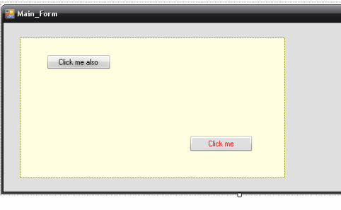

Button Location

Просто присвоит новое значение свойству локейшин не получится.

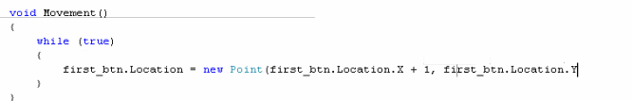

Доступ к елементам которые созданы в разных потоках

Метод Invoke – дает взаемодействие обьектоа между потоками

Thread.Suspend – приостановить поток

Thread.Resume – возобновить роботу потока



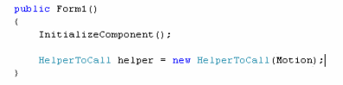

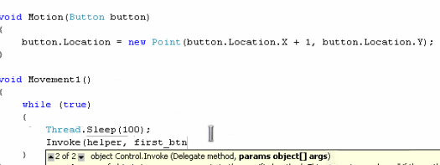

Object Sender

Отвечает за то на чем было вызвано событие

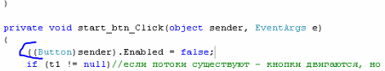

Вызов метода события

Делается вызов метода который останавливает баттоны и вызывается ресет на начальную позицию баттонов

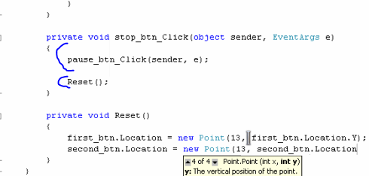

Решения ексепшина при закрытии формы

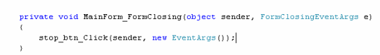

Ресурсы

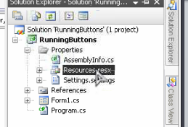

Добавляем картинку

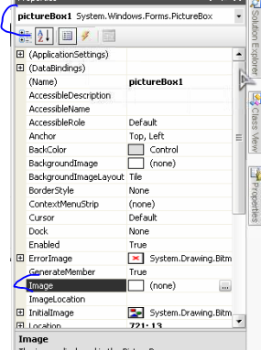

Создание пользовательского контрола

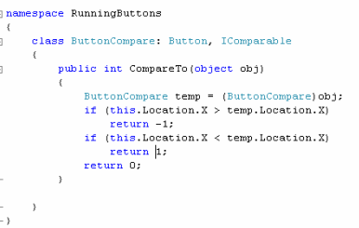

Звук в проекте

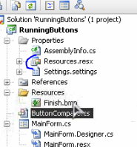

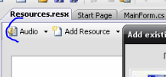

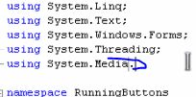



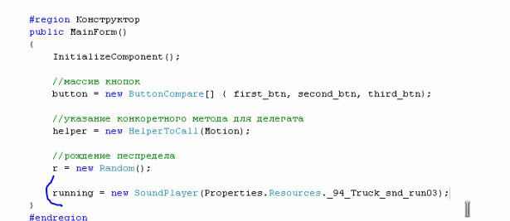

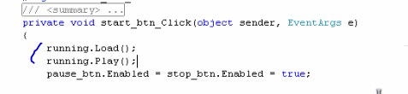

Singleton

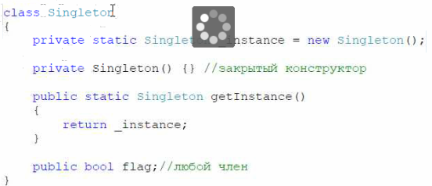

Adapter

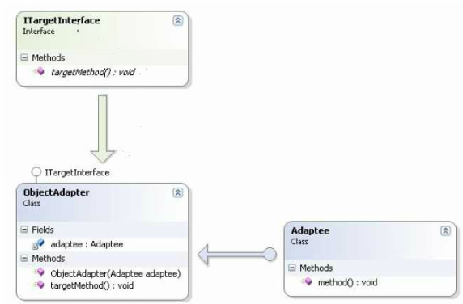

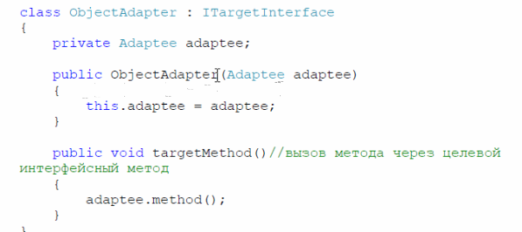

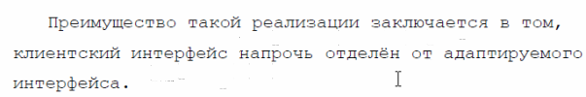

\*\*\*

Котролер – клас форсы

Модел – Отдельный клас

View – UserControl

\*\*\*

Добавить UserControl

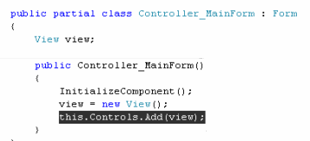

Перенаправление констукторов

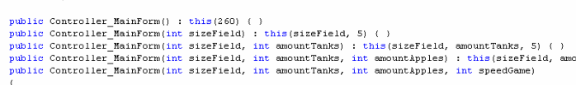

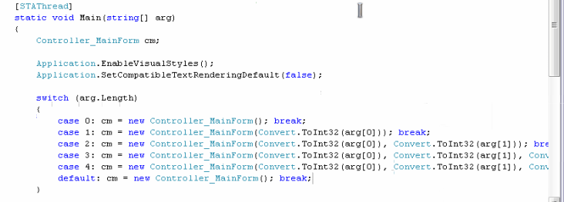

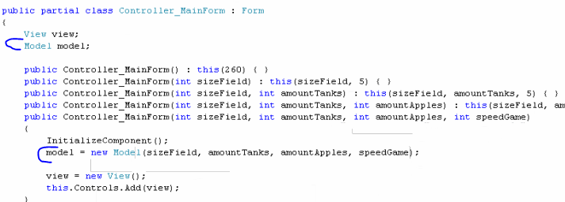

Model

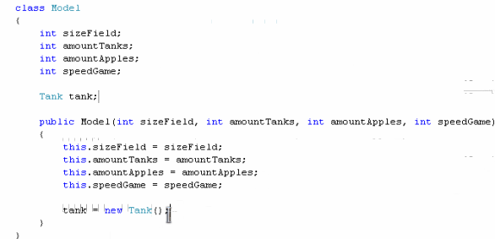

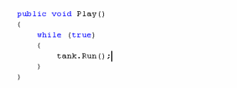

View

Подключаемся на событие Paint чтобы была перересовка

Invalidate - генерирует событие Paint

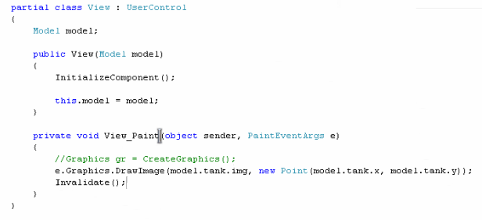

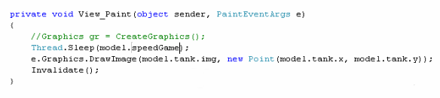

Переопределение OnPaint и удаление Paint

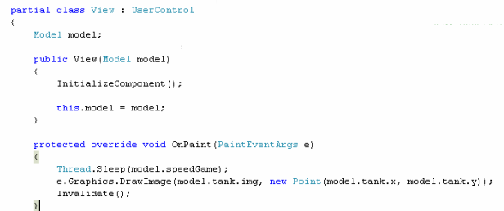

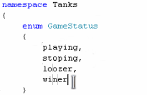

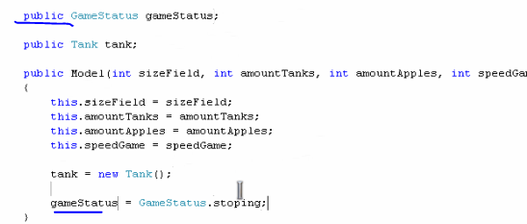

\*\*\*

Хотите выйти?

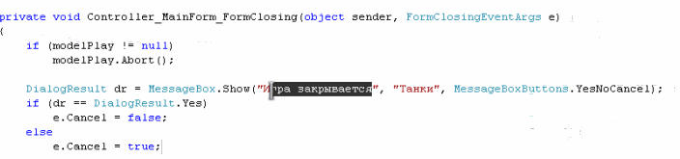

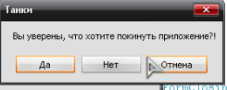

Draw

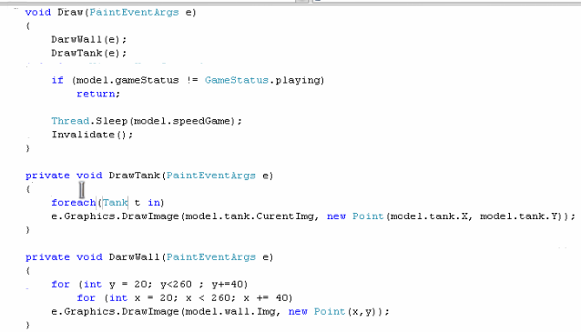

Разворот при столкновении

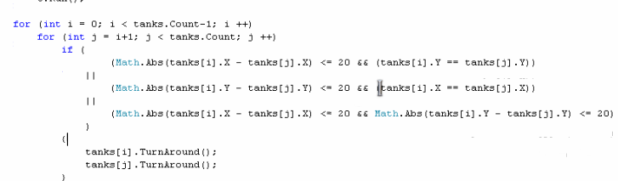

\*\*\*

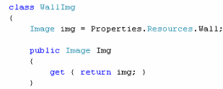

\*\*\*

Отрисовка яблок

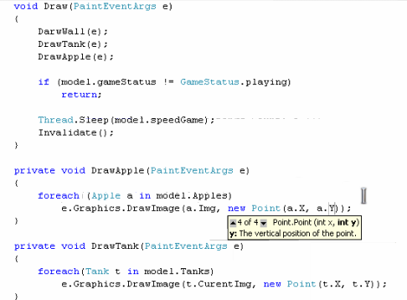

\*\*\*

KeyPress

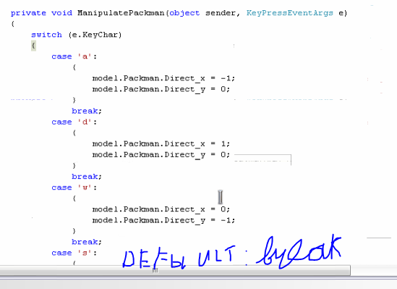

\*\*\*

ToolTip – всплывающая подсказака

